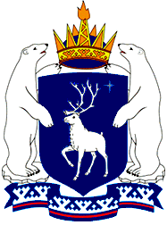

ЗАКОНОДАТЕЛЬНОЕ СОБРАНИЕ

ЯМАЛО-НЕНЕЦКОГО АВТОНОМНОГО ОКРУГА

ул. Республики, д. 72, г. Салехард, 629008
Телефон: (34922) 5-46-46. Факс: 5-46-80. E-mail: sobranie@zs-yamal.ru; apparat@zs-yamal.ru. Сайт: zsyanao.ru; зсянао.рф.

_______________ 2020 г. № ____________

На № ____________ от ________________
Руководителям
законодательных (представительных) органов государственной власти субъектов Российской Федерации

Уважаемые коллеги!

Направляем обращение Законодательного Собрания Ямало-Ненецкого автономного округа к Председателю Государственной Думы Федерального Собрания Российской Федерации В.В. Володину и Председателю Правительства Российской Федерации М.В. Мишустину по вопросу установления административной ответственности за нарушение требований к содержанию домашних животных, принятое постановлением Законодательного Собрания Ямало-Ненецкого автономного округа от 23 марта 2020 года № 2148.
Просим поддержать указанное обращение.

Приложение: на 4 л. в 1 экз.

Председатель С.М. Ямкин

Земских Татьяна Викторовна
5 46 47

